**PRAKTIKUM TEKNOLOGI CLOUD COMPUTING**

**LAPORAN PROYEK AKHIR**

**JUDUL**

**SISTEM INFORMASI KARTU RENCANA STUDI MENGGUNAKAN UBUNTU LAMPP DAN MANAJEMEN PENYIMPANAN DATA PADA FREENAS**



**DISUSUN OLEH:**

|  |  |  |  |
| --- | --- | --- | --- |
| **NAMA ANGGOTA** | **:** | **GILANG YUDHO PRAKOSO** | **123160013** |
|  |  | **BANGKIT** | **123170037** |
| **KELAS** | **:** | **B** | |
| **ASISTEN PRAKTIKUM** | **:** | **JALUANDA PARAMA, S.Kom.** | |
|  |  | **WAHYU AJI NUGROHO, S,Kom.** | |

**PROGRAM STUDI INFORMATIKA**

**JURUSAN TEKNIK INFORMATIKA**

**FAKULTAS TEKNIK INDUSTRI**

**UNIVERSITAS PEMBANGUNAN NASIONAL “VETERAN”**

**YOGYAKARTA**

**2020**

# HALAMAN PENGESAHAN

**SISTEM INFORMASI KARTU RENCANA STUDI MENGGUNAKAN LAMPP DAN MANAGEMEN PENYIMAPANAN DATA PADA FREENAS**

Disusun oleh :

|  |  |
| --- | --- |
| *Gilang Yudho Prakoso* | *123160013* |
| *Bangkit* | *123170037* |

Telah diperiksa dan disetujui oleh Asisten Praktikum Teknologi Cloud Computing

pada tanggal : ....................

|  |  |
| --- | --- |
| Menyetujui, | |
| Asisten Praktikum | Asisten Praktikum |
|  |  |
| **Jaluanda Parama, S.Kom.** | **Wahyu Aji Nugroho, S.Kom.** |

|  |
| --- |
| Mengetahui, |
| Ka. Lab. Sistem Digital |
|  |
| **Mangaras Yanu Florestiyanto, S.T., M.Eng.** |
| NIK. 2 8201 13 0425 1 |

# KATA PENGANTAR

Puji syukur saya panjatkan kepada Tuhan Yang Maha Esa yang senantiasa mencurahkan rahmat dan hidayah-Nya sehingga saya dapat menyelesaikan praktikum Cloud Computing serta laporan proyek akhir praktikum yang berjudul Sistem Informasi Kartu Rencana Studi Menggunakan Ubuntu LAMPP dan Manajemen Penyimpanan Data pada FREENAS . Adapun laporan ini berisi tentang proyek akhir yang saya pilih dari hasil pembelajaran selama praktikum berlangsung.

Tidak lupa ucapan terimakasih kepada asisten dosen yang selalu membimbing dan mengajari saya dalam melaksanakan praktikum dan dalam menyusun laporan ini. Laporan ini masih sangat jauh dari kesempurnaan, oleh karena itu kritik serta saran yang membangun saya harapkan untuk menyempurnakan laporan akhir ini.

Atas perhatian dari semua pihak yang membantu penulisan ini, saya ucapkan terimakasih. Semoga laporan ini dapat dipergunakan seperlunya.

|  |  |
| --- | --- |
|  | Yogyakarta, 28 Maret 2020  Penyusun |

**DAFTAR ISI**

HALAMAN PENGESAHAN i

KATA PENGANTAR ii

DAFTAR ISI iii

**BAB I PENDAHULUAN** 1

1.1. Latar Belakang Masalah 1

1.2 Tujuan Proyek Akhir 3

1.3 Manfaat Proyek Akhir 4

1.4 Tahap Penyelesaian Proyek Akhir 4

**BAB II ISI DAN PEMBAHASAN** 5

2.1 Komponen yang Digunakan 5

2.2 Rancangan Arsitektur *Cloud Computing* 5

2.3 Parameter dan Konfigurasi 7

2.4 Tahap Implementasi 8

2.5 Hasil Implementasi 9

2.6 Pengujian Singkat 9

**BAB III JADWAL PENGERJAAN DAN PEMBAGIAN TUGAS** 10

3.1 Agenda Pengerjaan 10

3.2 Keterangan Pembagian Tugas 10

**BAB IV KESIMPULAN DAN SARAN** 11

4.1 Kesimpulan 11

4.2 Saran 11

**DAFTAR PUSTAKA** 12

**LAMPIRAN** 13

(gunakan tombol update table (klik kanan daftar isi) lalu format ulang dengan format TNR 12, spacing row single, spacing before after 0 dan indentasi kanan 0, indentasi kiri biarkan)

# BAB I PENDAHULUAN

## 1.1. Latar Belakang Masalah

Cloud computing merupakan sebuah kombinasi pemanfaatan jaringan internet yang mana berfungsi untuk menyimpan berbagai file dalam satu basis data. Pada teknologi ini, data disimpang di server tertentu, begitupula dengan software atau aplikasi lainnya sehingga memungkinkan satu komputer server untuk membagikannya dengan komputer lainnya yang terhubung. Hal ini akan menghemat biaya operasional juga menghemat waktu karena tidak memerlukan hardisk berkapasitas besar untuk menyimpan setiap file software. Seperti misalnya data microsoft word yang cukup diinstal satu kali pada server lalu bisa digunakan di komputer lainnya tanpa harus repot-repot melakukan penginstalan kembali. Sistem cloud computing bekerja secara onlin dan terus-menerus tanpa henti melalui jaringan internet. Semua aktifitas akan berpusat di komputer server dan setiap jenis data akan langsung di simpan dan siap pakai kapanpun. Cloud computing memungkinkan user menjalankan suatu aplikasi dan setiap hal yang dijalankan pada aplikasi tersebut akan kembali tersimpan pada komputer server. End user dan komputer server yang disimpan oleh switch maupun router untuk meng-extend jaringan yang ada. Sehingga kita bisa melihat atau menjalankan kembali aplikasi tersebut dimanapun dan kapanpun.

Sudah banyak bidang yang telah memanfaatkan teknologi ini seperti tempat berjual-beli atau perdagangan (e-commerce), dan di bidang industri keuangan atau transaksi (e-payment), kemudian pada bidang pemerintahan juga telah memanfaatkan e-goverment untuk memudahkan semua orang.

Pada project ini sangat di butuhkan dengan teknologi cloud computing, karena sistem ini akan berjalan dengan status online yang berarti semua dapat mengakses, kapan saja, dan dimana saja. Sistem informasi KRS digunakan untuk proses input kartu rencana studi mahasiswa sehingga mempermudah universitas dan mahasiswa dalam proses input krs. Pada penyelesaian project ini hardware yang kita gunakan yakni Laptop Asus A456 uq. Untuk software yang perlukan adalah web hosting yang nantinya kita akan coba menggunakan ubuntu LAMPP yang akan di install apache dan MySQL untuk membaca database yang telah kita buat. Sebelum nya kami menggunakan Virtual Machine (VMware Pro 15.1). Untuk penyimpanan data storage kami menggunakan FREENAS. Untuk Program web nya sendiri kami menggunakan projek praktikum web yang telah kami buat beserta Database, sehingga bisa langsung digumakan.

## 1.2 Tujuan Proyek Akhir

Berdasarkan masalah yang tertera pada latar belakang, buatlah beberapa poin-poin yang menjadi tujuan Anda menyelesaikan proyek akhir (berkaitan dengan soal yang diberikan).

Terhadap judul projek Sistem Kartu Rencana Studi maka dengan laporan ini akan dituliskan tujuan-tujuan ataupun hasil yang akan didapat dari proyek ini antara lain:

1. Membuat sebuah layanan hosting menggunakan LAMPP pada ubuntu.

2. Menggunakan VMware Workstation untuk membuat sebuah virtual machine ubuntu untuk melakukan hosting menggukan LAMPP

3. Mudah diakses dimana saja dan kapan saja selama terkoneksi internet

4. Media penyimpanan yang berkapasitas besar karena penggunaan cloud computing

## 1.3 Manfaat Proyek Akhir

Dengan dibuatnya sistem informasi kartu rencana studi tersebut, maka manfaat yang didapat adalah mempermudah proses input krs, web ini dapat diakses menggunakan laptop atau komputer selagi memiliki koneksi jaringan sehingga proses input krs dapat dilakukan kapanun dan dimanapun.

## 1.4 Tahap Penyelesaian Proyek Akhir

Pada bagian ini, kerjakan setelah bab 2 selesai dikerjakan. Tuliskan penjelasan secara ringkas mengenai tahap penyelesaian yang Anda kerjakan. Dimulai dari mendapatkan persoalan, gambar rancangan penyelesaian, ringkasan tahapan setiap rancangannya, implementasi perancangan, hasilnya setelah perancangan.

# 

# BAB II ISI DAN PEMBAHASAN

## 2.1 Komponen yang Digunakan

Pada bagian ini, jelaskan mengenai berbagai alat dan bahan (komponen) yang dibutuhkan guna menyelesaikan proyek akhir Anda. Contohnya adalah jelaskan mengenai spesifikasi laptop yang digunakan, software yang digunakan beserta spesifikasinya (versi, alamat download, limitasi freenya), dan sebagainya.

## 2.2 Rancangan Arsitektur *Cloud Computing*

(penilaian terutama ada di bagian ini) Pada bagian ini, buatlah gambar mengenai penyusunan alat dan bahan yang telah Anda sediakan berkaitan dengan penyelesaian proyek akhir. Gambar tersebut dapat berupa topologi jaringan terhadap alat yang digunakan, keterkaitan antar alat dan bahan yang digunakan, atau gambaran mengenai lingkup arsitektur (iaas/paas/saas) terhadap alat dan bahan. Gunakan kreasi dan kreativitas Anda sehingga pembaca memahami bentuk arsitektur yang Anda ingin buat. Format penulisan: penjelasan terlebih dahulu dalam bentuk poin-poin yang menggambarkan arsitektur, kemudian diacu pada gambar sekian yang berada di bawah penjelasan.

Dijelaskan dulu gambarnya seperti apa (komponen penyusunnya) baru gambarnya di bawah

Contoh: pada project akhir ini digunakan bentuk rancangan arsitektur IaaS di mana hardware laptop ASUS ROG sebagai layer utama di bagian bawah, kemudian di atasnya adalah PaaS atau sistem operasi Windows dan aplikasi VMware Workstation yang berjalan. Ilustrasi mengenai rancangan arsitektur tersebut dapat dilihat pada **Gambar 2.1** berikut ini:

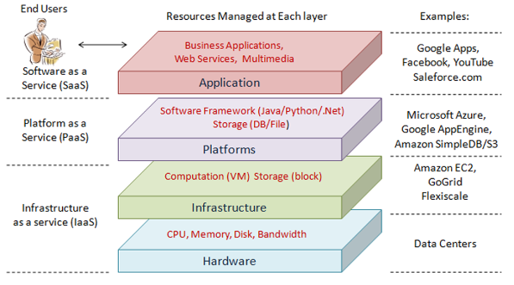

**Gambar 2.1** Penjelasan layer arsitektur terhadap komponen penyusunnya (font 11, TNR)

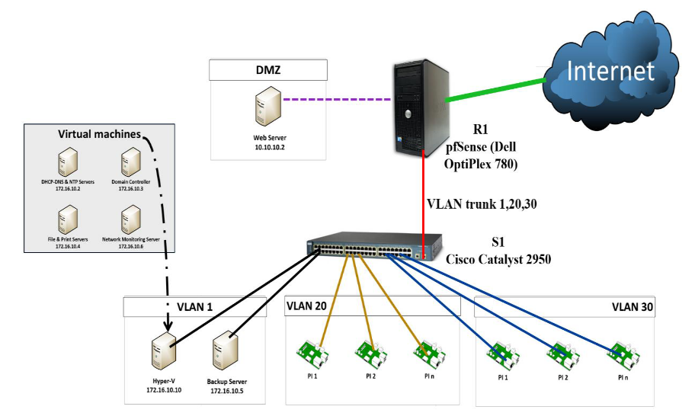

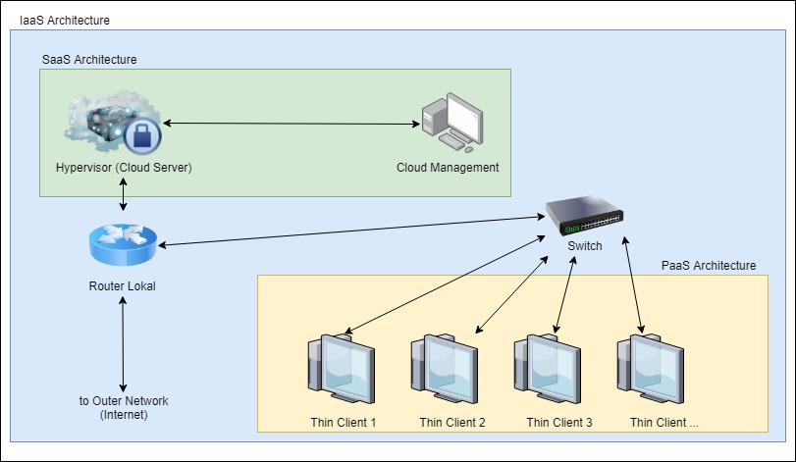

## 2.3 Parameter dan Konfigurasi

Pada bagian ini, tuliskan dalam bentuk tabel dan penjelasannya mengenai isian parameter dan konfigurasi terhadap komponen alat dan bahan yang Anda gunakan. Jelaskan juga bilamana alat dan bahan yang digunakan tersebut perlu diolah (dikonfigurasi) terlebih dahulu sehingga siap pakai untuk digunakan pada tahap berikutnya (misal dikonfigurasi). Format tabel yakni: penjelasan terlebih dahulu mengenai jenis konfigurasi atau parameter, kemudian buat tabel, lalu berikan tulisan penjelasan mengenai keterangan tabel di bawah tabel bilamana diperlukan.

Contoh: untuk dapat digunakan, maka VMware Workstation perlu dikonfigurasi terlebih dahulu dengan konfigurasi seperti pada **Tabel 2.1** berikut ini: (tabel **harus** diacu)

**Tabel 2.1** Konfigurasi pada VMware Workstation yang digunakan

|  |  |  |  |
| --- | --- | --- | --- |
| **No.** | **Nama Parameter** | **Nilai** | **Keterangan** |
| 1. | VMware ESXi *version* | 6.7.0 | Keterangan versi yang digunakan. |
| 2. | VMware ESXi *build* | 13644319 | Keterangan *build (patch) number*. |
| 3. | IPv4 *hypervisor* | IP: 192.168.30.65 (Static) | IP *number* untuk akses manajemen *hypervisor* melalui *web based*. Pengaturan IP *address* menggunakan mode statik. |
| SM: 255.255.255.0 | Kelas IP/*subnet mask* yang digunakan. |
| DNS: 192.168.30.1 | Alamat IP untuk fungsionalitas DNS. |
| GW: 192.168.30.1 | Alamat untuk *gateway* atau gerbang menuju akses jaringan luar. |
| 4. | *Processor info* | 12 x Intel(R) Core(TM) i7-8700 CPU @ 4.2GHz | Jenis *processor* yang digunakan pada *hypervisor*. |
| 5. | RAM *info* | 8 GiB Memory | Kapasitas RAM pada *hypervisor*. |

Contoh: Parameter yang digunakan untuk instalasi Apache dapat dilihat pada penjelasan **Modul 2.1** berikut ini:

|  |
| --- |
| $ sudo apt install apache2  Keterangan:   * sudo : perintah untuk eksekusi suatu command dengan hak akses tertinggi (root) * apt : merupakan package manager pada Ubuntu * install : parameter tambahan pada apt untuk mengeksekusi perintah instalasi paket aplikasi * apache2 : nama paket aplikasi untuk Apache |

**Modul 2.1** Parameter instalasi Apache

## 2.4 Tahap Implementasi

Pada tahap ini jelaskan mengenai implementasi Anda terhadap penyelesaian soal yang diberikan. Buatlah dalam format yang terstruktur sesuai flow pengerjaan Anda. Beberapa yang perlu Anda tuliskan pada bagian ini di antaranya:

1. Tahapan mengenai langkah-langkah kerja
2. Tampilan screenshoot hasil dari kerja
3. Kodingan atau settingan dari implementasi tahap sebelumnya

Contoh: hasil dari implementasi **Tabel 2.1** mengenai konfigurasi untuk VMware Workstation dapat dilihat pada **Gambar 2.2** berikut ini:

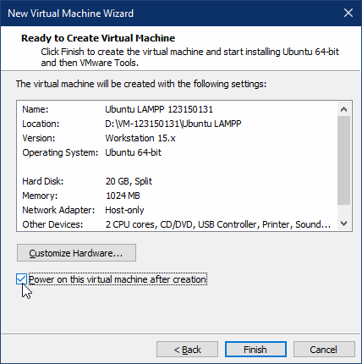

**Gambar 2.2** Gambar disesuaikan agar tidak terlalu besar (tidak makan tempat), maksimal 25% dari halaman untuk satu gambar, pada satu lembar maksimal 3 gambar. Gambar jangan dijejerkan ke samping, beri keterangan satu per satu ke bawah

## 2.5 Hasil Implementasi

Pada tahap ini jelaskan mengenai hasil implementasi Anda bahwa apa yang telah Anda buat telah menyelesaikan persoalan yang ada. Jelaskan juga bahwa parameter dan konfigurasi yang Anda buat telah terpasang dan diatur dengan benar. Tampilkan mengenai keadaan akhir hasil dari pekerjaan Anda dan pembuktian bahwa parameter konfigurasi telah aktif dan terpasang dengan benar (contoh koneksi internet telah ada, bisa diakses dari lokal, dsb)

## 2.6 Pengujian Singkat

Pada tahap ini buktikan bahwa rancangan yang Anda buat telah dapat digunakan terhadap permasalahan acak. Buat sendiri minimal **dua** masalah yang dapat diselesaikan dengan rancangan Anda. Bagian ini akan dibuktikan secara langsung pada saat presentasi proyek akhir. Sehingga tuliskan pada bagian ini dengan format (**dijelaskan beberapa baris kalimat)**: masalah dan hasil yang diharapkan, eksekusi penyelesaian masalah, hasil yang didapat. Bila hasil yang didapat tidak sesuai, maka jelaskan apa kendalanya, tidak diwajibkan hasil harus sesuai dengan harapan.

Contoh: terhadap sistem informasi yang telah dirancang, akan dilakukan pengujian terhadap permasalahan yang tertuang pada bab pertama, yaitu bagaimana mempercepat proses pembuatan KTM.

Pertama-tama mahasiswa memasukkan NIM pada dashboard sistem seperti yang terlihat pada **Gambar 2.X** berikut. Blablabla

Hasil dari apa yang telah dilakukan mahasiswa tersebut adalah mendapatkan KTM sama seperti cara konvensional namun dari segi waktu dan tenaga jauh lebih cepat. Hal ini dapat terlihat bahwa waktu yang dibutuhkan hanya 5 menit dan dapat dilakukan dari mana saja selama ada koneksi internet.

Kesimpulan dari percobaan tersebut bahwa sistem yang dibuat mampu memberikan layanan yang sangat bermanfaat bagi mahasiswa dan tim pengelola, selain dapat diakses dari mana saja, biaya perbaikan berkala jauh lebih murah.

# BAB III JADWAL PENGERJAAN DAN PEMBAGIAN TUGAS

(Tuliskan pembagian tugas pembuatan proyek mulai dari perancangan hingga pembuatan laporan.)

## 3.1 Agenda Pengerjaan

Berikut pada **Tabel 3.1** merupakan pembagian jenis tugas proyek akhir terhadap alokasi waktu pengerjaan pada bulan Maret dan April tahun 2020:

**Tabel 3.1** Agenda Pengerjaan Proyek

|  |  |  |  |  |  |  |  |  |  |
| --- | --- | --- | --- | --- | --- | --- | --- | --- | --- |
| **No.** | **Jenis Tugas** | **Waktu Pengerjaan** | | | | | | | |
| **Maret** | | | | **April** | | | |
| **1** | **2** | **3** | **4** | **1** | **2** | **3** | **4** |
| 1. | Analisa Persoalan |  |  |  |  |  |  |  |  |
| 2. | Pembagian Tugas |  |  |  |  |  |  |  |  |
| 3. | Pemilihan judul projek dan pembuatan rancangan |  |  |  |  |  |  |  |  |
| 4. | Install VMWare, Pembuatan Laporan Bab I |  |  |  |  |  |  |  |  |
| 5. | Pengerjaan 5 |  |  |  |  |  |  |  |  |
| 6. | Pengerjaan 6 |  |  |  |  |  |  |  |  |
| 7. | Pengerjaan 7 |  |  |  |  |  |  |  |  |
| 8. | Pengerjaan 8 |  |  |  |  |  |  |  |  |
| 9. | Presentasi Proyek Akhir |  |  |  |  |  |  |  |  |

## 3.2 Keterangan Pembagian Tugas

Berikut pada **Tabel 3.2** merupakan pembagian tugas-tugas pada proyek akhir terhadap anggota pada tim pembuatan proyek akhir:

**Tabel 3.2** Pembagian Tugas Proyek

|  |  |  |
| --- | --- | --- |
| **No.** | **Keterangan Tugas** | **Penanggung Jawab** |
|
| 1. | Perancangan Arsitektur Cloud Computing | Agus |
| 2. | Pengujian Singkat | Budi |
| 3. | Latar Belakang Masalah | Fhrezha |
| 4. | Agenda Pengerjaan Proyek | Dedi |
| 5. | Dsb... | Candra |
| 6. | Tugas 6 | Budi |
| 7. | Tugas 7 | Dedi |
| 8. | Tugas 8 | Candra |

(Pembagian tugas proyek akan diverifikasi oleh asisten praktikum, setiap penanggung jawab wajib bertanggungjawab terhadap tugasnya. Penilaian akan berdasarkan nilai individu dan tim.)

# BAB IV KESIMPULAN DAN SARAN

## 4.1 Kesimpulan

Pada bagian ini, jelaskan mengenai hasil dari proyek yang Anda buat. Anda dapat mencontoh penulisan pada bagian 2.5 dan bagian 2.6. Penulisan pada bagian ini setidaknya memuat:

1. Berdasarkan masalah, kemudian dikerjakan, maka didapatkan hasil yang seperti apa. Apakah dapat dikerjakan, terdapat kendala, atau hal teknis lainnya.
2. Berdasarkan pengujian masalah secara acak, apa yang didapatkan.
3. Berdasarkan pembagian tugas proyek pada bab 3, bagaimana hasilnya.

## 4.2 Saran

Pada bagian ini, jelaskan mengenai saran-saran yang mengacu pada bagian 4.1 mengenai kesimpulan proyek. Contohnya: pembagian tugas seharusnya lebih merata, spesifikasi laptop seharusnya dengan ram 10 GB, waktu yang tersedia tidak cukup dikarenakan bla bla bla, dan sebagainya.

# DAFTAR PUSTAKA

Tambahkan daftar pustaka dengan format yang digunakan di IF, yakni APA Style. Setidaknya ada 5 daftar pustaka yang Anda gunakan untuk menyelesaikan proyek ini.

<http://repo.unand.ac.id/3275/2/BAB%2520I%2520mantap.pdf>

<https://www.lawavedesign.com/berita/33/pengertian-manfaat-cara-kerja-dan-contoh-cloud-computing.html>

<http://cahyaanugrah17.blogspot.com/2016/06/penerapan-cloud-computing-dengan-freenas.html>

<https://aws.amazon.com/id/free/?nc1=h_ls&all-free-tier.sort-by=item.additionalFields.SortRank&all-free-tier.sort-order=asc&trk=ps_a131L0000057Vp2QAE&trkCampaign=Emerging_Markets_Search&sc_channel=ps&sc_campaign=emp_ID&sc_publisher=google&sc_category=Cloud%20Computing&sc_country=ID&sc_geo=APAC&sc_outcome=acq&sc_detail=%2Bcloud%20%2Bcomputing&sc_content=cloud_compute_bmm&sc_segment=380923808764&sc_medium=EMP-P|PS-GO|Non-Brand|Desktop|SU|Cloud%20Computing|Solution|ID|ID|Text&s_kwcid=AL!4422!3!380923808764!b!!g!!%2Bcloud%20%2Bcomputing&ef_id=Cj0KCQjwsYb0BRCOARIsAHbLPhFARrb1Pr8_ZyGob9zX4ezCBv2wa6vQ1i7YkVkfioOhfQlcveCeJX0aAt9BEALw_wcB:G:s>

<https://aws.amazon.com/id/about-aws/>

<http://sister1422.blogspot.com/2016/06/aplikasi-cloud-menggunakan-freenas.html>

# LAMPIRAN

Lampiran pada bagian ini dapat berupa screenshoot, listing program yang terlalu panjang, dan sebagainya, atau dapat juga tugas bilamana diminta oleh asisten praktikum.

**CONTOH FORMAT PENULISAN**

**(hapus bagian ini)**

Beri penjelasan mengenai gambar sebelum mencantumkan gambar. Setiap gambar wajib dengan border hitam tipis. Jangan lupa acu gambar tersebut, yakni pada **Gambar 2.1** berikut:

**Gambar 2.1** Font 11 Center

Contoh penulisan tabel sama seperti gambar, buat dulu penjelasannya kemudian acu pada **Tabel 1.2** berikut ini. Format yakni spacing single dan font size 10:

|  |  |  |
| --- | --- | --- |
| ***Field*** | **Tipe Data** | **Keterangan** |
| Nama Field 1 | Tipe Data 1 | *Jenis Constraint* |
| Nama Field 2 | Tipe Data 2 | *Jenis Constraint* |
| Nama Field 3 | Tipe Data 3 |  |
| Nama Field 4 | Tipe Data 4 |  |
| Nama Field 5 | Tipe Data 5 |  |

**Tabel 1.2** Tabel Nama Tabel 2

Keterangan dituliskan bila perlu, mengacu pada **Tabel 1.2** yakni:

1. Format pengisian pada kolom field yakni nama field
2. Keterangan dsb dsb

Untuk penulisan listing program atau kodingan jelaskan terlebih dahulu maksud listing tersebut lalu acu pada **Listing 2.1** berikut:

|  |
| --- |
| CANTUMKAN QUERY CREATE TABLE 1 DENGAN FONT COURIER SIZE 10 SPACING SINGLE TANPA JUSTIFY  public function blabla(){  exit();  } |

***Listing* Program 2.1** Listing Create Table Nama Tabel 1

Bila ingin menyatakan pengetikan parameter semisal sudo apt install apache2 maka jelaskan terlebih dahulu maksud perintah tersebut lalu gunakan format pada **Perintah Program 2.1** berikut ini:

|  |
| --- |
| $ sudo apt install apache2  root@server:~# sudo apt install apache2 |

**Perintah Program 2.1** Operasi instalasi paket aplikasi *apache2*

Penjelasan ketentuan penulisan Laporan Proyek Akhir secara umum:

1. Huruf Times New Roman 12
2. Margin Top Left 3, Right Bottom 2.5.
3. Spacing 1,5
4. Penomoran Halaman, pada setiap **awal bab** di **bawah tengah**. Setiap **isi bab**, di **atas kanan**. Font TNR 11
5. Jatah nilai untuk format penulisan adalah 25%, bilamana format acak-acakan maka jatah nilai lainnya gugur, sehingga nilai proyek akhir = 0. Laporan merupakan bukti bahwa Anda telah mengerjakan tugas sesuai dengan apa yang Anda presentasikan

*Selamat mengerjakan, semoga sukses skripsi dan lulus cepat dengan nilai memuaskan.*